数据库使用指南

中国期刊全文数据库
全球最大的连续动态更新的中文期刊全文数据库。收录1979年至今约7400多种综合期刊与专业特色期刊的全文。至2005年12月止，累积期刊全文文献1670多万篇。收录期刊共分为十大专辑：理工A、理工B、理工C、农业、医药卫生、文史哲、政治军事与法律、教育与社会科学综合、电子技术与信息科学、经济与管理。常用的检索字段有作者、摘要、篇名、关键词等。

一、访问路径：
校园网用户点击图书馆主页上的“电子资源”，选择“中国期刊全文数据库”进入。在页面左侧填入用户名和密码（用户名：cjdxyfb，密码：3043002)，点击“登录”按钮，选择“中国期刊全文数据库”即直接进入检索界面（默认为初级检索界面）。
二、检索方法：
1.初级检索界面：通过确定检索项、检索词、年份、学科范围等检索。
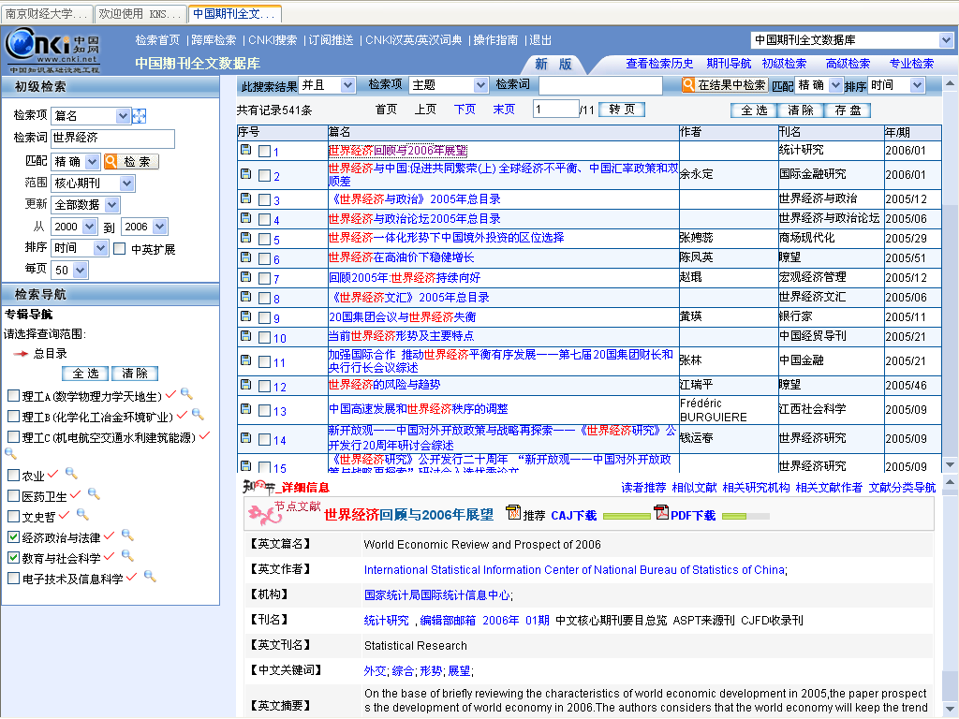
选择检索字段
选择年份
选择学科范围
全文下载
检索结果题录
检索方法切换区
输入检索词
所选文献基本信息浏览

2. 高级检索界面：（在初级检索界面的右上角，点击“高级检索“进入。）
高级检索就是将多个检索词和检索项运用布尔逻辑进行组配（“并且”、“或者”、“不包含”关系）的检索方法。如下图所示：

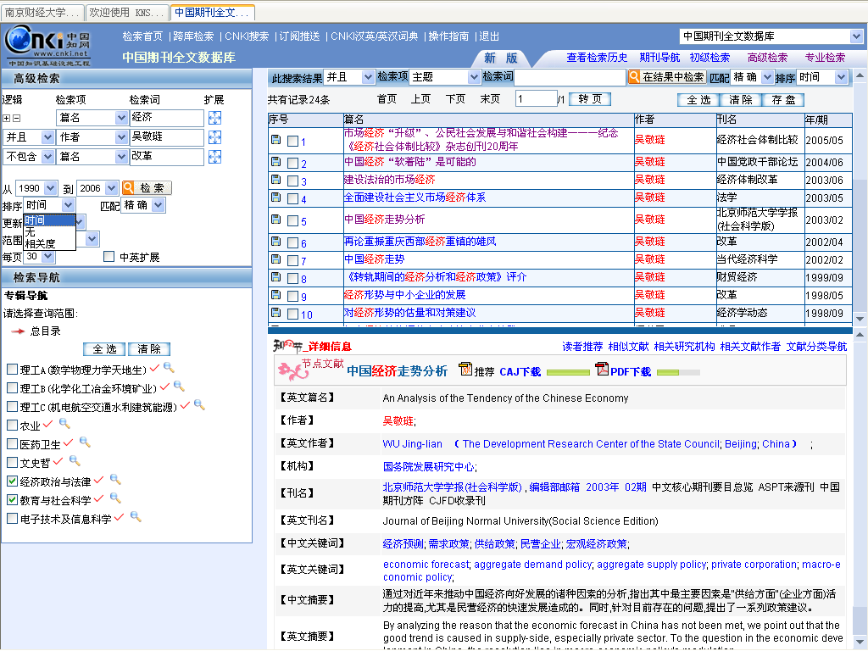
选择检索词与检索项
选择结果排序
选择逻辑组配
选择查询范围
检索结果题录表
所选文献基本信息浏览

三、检索结果处理（文档搜索、拷贝、粘贴、打印）
1) CAJViewer 6.0全文浏览器是中国期刊网的专用全文格式阅读器（打开浏览 .caj文档），通过此浏览器可以运用“栏选”、“图像选择”、“文档搜索”、“文字识别”功能，对文章内容进行“搜索”、“复制”和“粘贴”。也可以直接打印全文。
文字识别

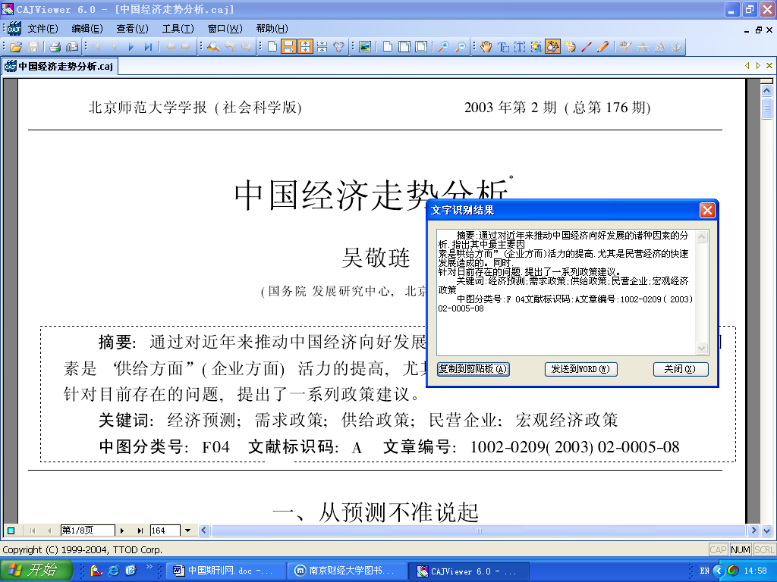
栏选
图像选择
文字识别结果
文档搜索（Ctrl+F)
打印
2) 中国期刊全文数据库同时也提供文献的PDF格式，读者可以用Adobe Reader浏览器打开和打印此类文档。同样，Adobe Reader浏览器也有“文档搜索”、“文本选择”功能，并提供“快照工具”自动将所选择的文本复制到剪贴板。

如有检索问题请联系我们：图书馆研发部 电话：84028435

